综合设计3 项目开题报告
AI生成式电子病历辅助系统
——基于医患语音对话的门诊病历自动生成与医生审核原型

项目类型：AI + 医疗信息化 + 语音采集硬件 + 医生端Web系统 + 可选边缘部署扩展
应用场景：门诊/急诊接诊、基层医疗问诊、教学模拟问诊
团队名称：
成员组成：李国毅、方子涵
指导教师：王慧元、李森
提交日期：2026年5月20日

摘 要
门诊病历书写是临床工作中高频且刚性的基础环节。我国医疗服务量持续增长，国家卫生健康委发布的统计公报显示，2024年全国医疗卫生机构总诊疗人次达到101.5亿，执业（助理）医师达到508.2万人^{[1]}。在高接诊量背景下，医生需要在有限时间内完成问诊、查体、判断、沟通和病历记录，病历录入负担与信息遗漏风险同步上升。国外关于电子病历使用时间的研究也显示，门诊医生每次接诊用于电子病历相关操作的平均时间可达16分14秒，其中病历查阅、文书记录和医嘱开立占据主要比例^{[2]}。由此可见，围绕“医患对话自动整理为结构化病历草稿”的辅助工具具有明确需求基础。
本项目拟完成一套以医生笔记本为主演示端的AI生成式电子病历辅助系统POC原型。系统通过外接语音采集模块记录医患对话，医生在笔记本浏览器中完成录音控制、病历草稿审核、修改确认与模拟EMR导出。ASR转写、角色区分、医学字段抽取与病历生成优先通过笔记本本地服务或受控模型接口实现；边缘端部署不作为本阶段最低验收目标，仅作为可选进阶方案，在硬件和时间条件允许时验证本地缓存、本地ASR或轻量化推理能力^{[6][7][13][14][15]}。系统不替代医生诊断和治疗决策，所有AI输出均进入“草稿态”，必须经医生审核确认后才能形成最终输出^{[9][10][15]}。项目核心验证链路为“语音采集—对话转写—字段抽取—病历生成—医生审核—模拟EMR输出”。
本报告重点论证项目必要性、技术可行性、系统架构、核心功能、测试指标与风险边界。POC阶段的验收不以“覆盖所有病种”为目标，而以至少完成1—3类典型门诊问诊场景的端到端闭环、核心字段抽取准确率、生成延迟、医生审核可用性和安全边界为主要评价依据。
关键词：AI生成式电子病历；语音识别；临床文书；信息抽取；医生审核；Web工作台；POC原型；边缘部署

目 录
一、立题依据：为什么必须做 ....................4
二、项目目标、范围与边界 .................... 5
三、需求分析与功能定义 ...................... 7
四、系统总体方案 ............................ 9
五、关键技术路线 ........................... 11
六、界面与交互方案 ......................... 13
七、测试评价与验收标准 ..................... 14
八、实施计划、资源配置与项目承担方式 ....... 15
九、风险控制与责任边界 ..................... 17
十、预期成果与创新点 ....................... 18
参考文献 ................................... 19

一、立题依据：为什么必须做
本项目门诊电子病历书写中的真实矛盾展开：医疗服务量高、医生文书时间紧、病历规范要求高，而语音识别、信息抽取和大语言模型已经具备承担“记录、整理、生成草稿”等低风险环节的初步条件。项目立项逻辑如图1所示，即由需求规模、规范约束、技术可行性和POC交付四条线共同支撑。
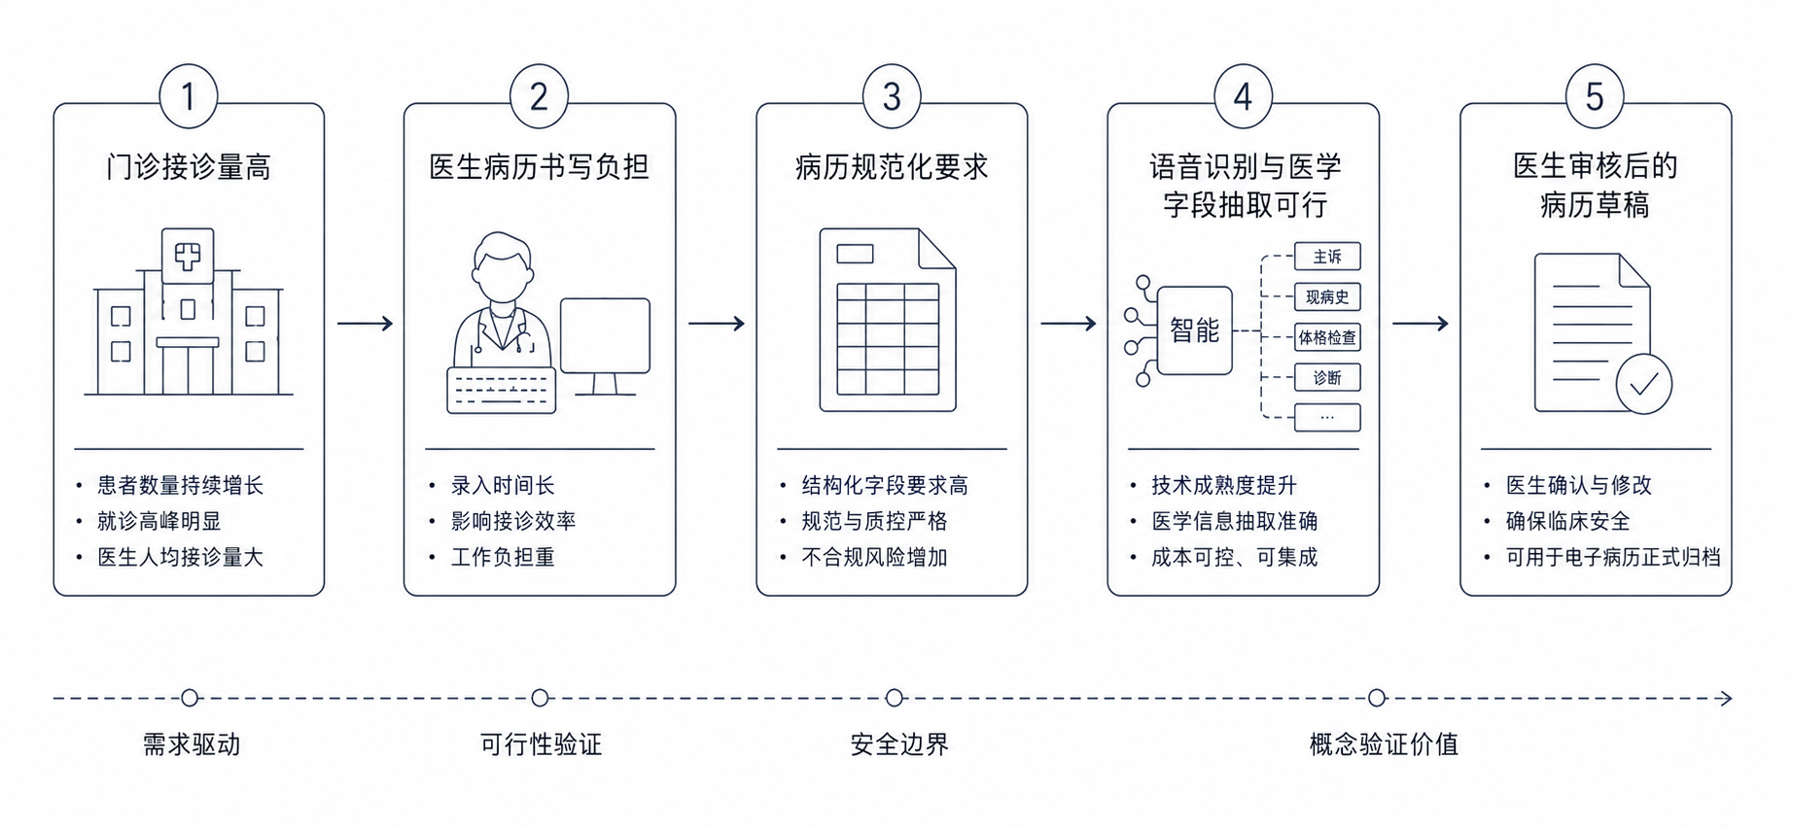
图1 项目立项证据链图

1.1 需求规模与现实痛点
随着医疗服务量持续增长，门诊和急诊医生面临的工作压力不再只是“看病人数多”，而是需要在高频接诊中同时完成问诊、查体、临床判断、医患沟通、检查处置开具和病历记录。国家卫生健康委统计公报显示，2024年全国医疗卫生机构总诊疗人次达到101.5亿，比上年增加6.0亿人次；同期执业（助理）医师达到508.2万人^{[1]}。这些数据说明，病历书写不是少数医生的偶发性办公任务，而是发生在大规模医疗服务体系中的高频、刚性、重复性任务。
病历书写又不同于普通会议记录或聊天总结。它需要把患者口语化、碎片化的表达，转换为主诉、现病史、既往史、查体、辅助检查、诊断和处理意见等规范字段。门诊节奏越快，患者表述越分散，医生越容易在病史整理、字段归类和关键信息追问上承受额外负担。
以本项目测试脚本中的蛇咬伤问诊为例，患者可能先描述“左手手掌被咬、肿痛约2小时”，随后补充“酒精冲洗、绑了绷带、吃过蛇药片”，又进一步补充“畏寒、寒战、头晕、胸闷、心慌、牙龈出血”等伴随症状。医生需要在短时间内把这些分散信息整理成一份结构清晰、可追溯、可审核的病历^{[5][8]}。AI辅助系统的价值正体现在这一转换环节：它不替代医生判断，而是把已经发生的医患对话先整理成可编辑草稿。

1.2 规范依据：病历不是普通聊天总结
《病历书写基本规范》明确提出，病历书写应当客观、真实、准确、及时、完整、规范^{[3]}。因此，本项目不能停留在“把问诊内容总结一下”的层面，而必须按照门诊病历结构生成可审核字段，并避免把未提及内容写成确定事实。
电子病历还强调身份识别、操作痕迹、操作时间和操作人员信息可查询、可追溯^{[4]}。这决定了本项目的基本边界：AI只生成草稿，医生确认后才形成最终记录；系统需要保留原始对话、AI草稿、医生修改结果和导出病历之间的关系，形成可核对的数据证据链。

1.3 核心问题归纳
本项目面向的第一类问题是录入负担^{[2][8]}。医生在问诊后仍需重复整理病历，部分时间被机械录入和格式整理占用。系统通过语音采集和自动转写把自然对话转化为文本输入，为后续结构化处理提供基础。
第二类问题是结构化困难^{[5][7]}。患者表达通常不是按照病历字段顺序出现，而是混杂症状、时间、处理经过和主观感受。系统通过角色区分、实体识别和字段抽取，把对话信息归入主诉、现病史、既往处理、伴随症状、过敏史等字段。
第三类问题是遗漏与追溯。过敏史、既往史、必要阴性症状、生命体征等信息可能未问、未记录或未被正确归类。系统应当对未提及字段进行缺失提示，并把生成字段关联到原始对话证据片段，帮助医生快速核对。

二、项目目标、范围与边界

2.1 项目定位
本系统定位为医生主导的AI病历书写辅助工具。基础POC演示形态采用“医生笔记本主控 + 外接语音采集模块 + Web工作台”的方式：外接语音采集模块负责采集医患对话音频，医生笔记本负责录音控制、AI处理调用、病历草稿展示、医生审核修改与模拟EMR导出。该设计符合当前门诊环境中医生普遍配备电脑的现实条件，也能够降低硬件开发和部署复杂度，使项目重点回到“医患对话能否稳定整理为可审核病历草稿”这一核心问题上。边缘端部署作为可选进阶方案，仅用于后续在硬件条件允许时验证本地缓存、本地ASR或轻量化模型推理能力，不作为基础POC闭环成立的前提条件。系统始终服务于医生既有工作流：医生负责问诊、查体、临床判断和最终确认，AI负责把已发生的医患对话整理成可编辑、可回查、可导出的病历草稿^{[9][10][15]}。

2.2 POC目标
POC阶段目标分为基础目标、核心目标、进阶目标和安全目标。
基础目标是完成一条以医生笔记本为主演示端的端到端主流程：语音采集或音频输入后，系统完成ASR转写、文本预处理、字段抽取、病历草稿生成、医生审核修改和模拟EMR导出，用于证明系统核心链路能够跑通^{[6][7][15]}。
核心目标是实现主诉、现病史、既往处理、伴随症状、过敏史、查体待补充项、候选诊断和候选处理建议等字段的抽取与展示，并将系统输出与人工标注结果进行对比，形成字段准确率、结构完整率、生成延迟和安全错误数量等测试记录。
进阶目标是在基础闭环稳定完成后，根据时间、硬件和模型运行条件，选择性验证本地缓存、本地ASR、轻量化模型推理或边缘端迁移能力。该目标属于扩展验证，不作为POC最低验收门槛。若边缘端或本地模型运行效果不稳定，系统仍以医生笔记本主线完成演示与验收。
安全目标是控制AI输出边界。系统不得把原文未提及内容写成确定事实；诊断和处置建议只能以“候选/待医生确认”的形式出现；所有最终文本必须经医生确认后才能导出^{[9][10][15]}。

2.3 项目范围与不做事项
为避免项目过大和医疗风险，本阶段明确不接入真实医院HIS/EMR系统，不使用真实患者隐私数据，不自动开具处方，不覆盖所有科室，不替代医生诊断，不做医疗器械注册级产品。真实电子病历系统涉及病历建立、修改、归档、身份识别、操作痕迹和长期保存等管理要求，POC阶段仅验证“医患对话整理为病历草稿—医生审核确认—模拟EMR导出”的辅助流程，不宣称形成真实医院电子病历系统记录^{[4]}。同时，医患语音、转写文本和病历草稿可能涉及医疗健康等敏感个人信息，测试阶段仅使用模拟数据；如调用外部模型接口，应先进行去标识化处理，避免上传姓名、身份证号、联系方式、详细住址等可识别信息^{[11][12]}。
POC阶段推荐先覆盖1—3类结构清晰、问诊路径相对固定的模拟场景，例如蛇咬伤、发热、腹痛或咳嗽。每类场景准备标准问诊脚本、模拟录音、人工标注字段和系统输出样例。若时间允许，再扩展到多说话人噪声、方言口音和复杂病史场景。
本阶段不以训练医学基础大模型、实现医院级私有化部署或完成边缘计算终端产品化为目标。系统优先验证医生笔记本演示端的稳定闭环；边缘端部署仅作为可选扩展方向，用于后续验证本地缓存、本地ASR或轻量化模型推理能力。

三、需求分析与功能定义
需求到功能的转化关系如图2所示。本项目的需求分析以医生端使用流程为中心：系统要在不打断问诊的情况下记录对话，在问诊后快速生成结构化草稿，并让医生能够核对证据、修改文本、确认导出。
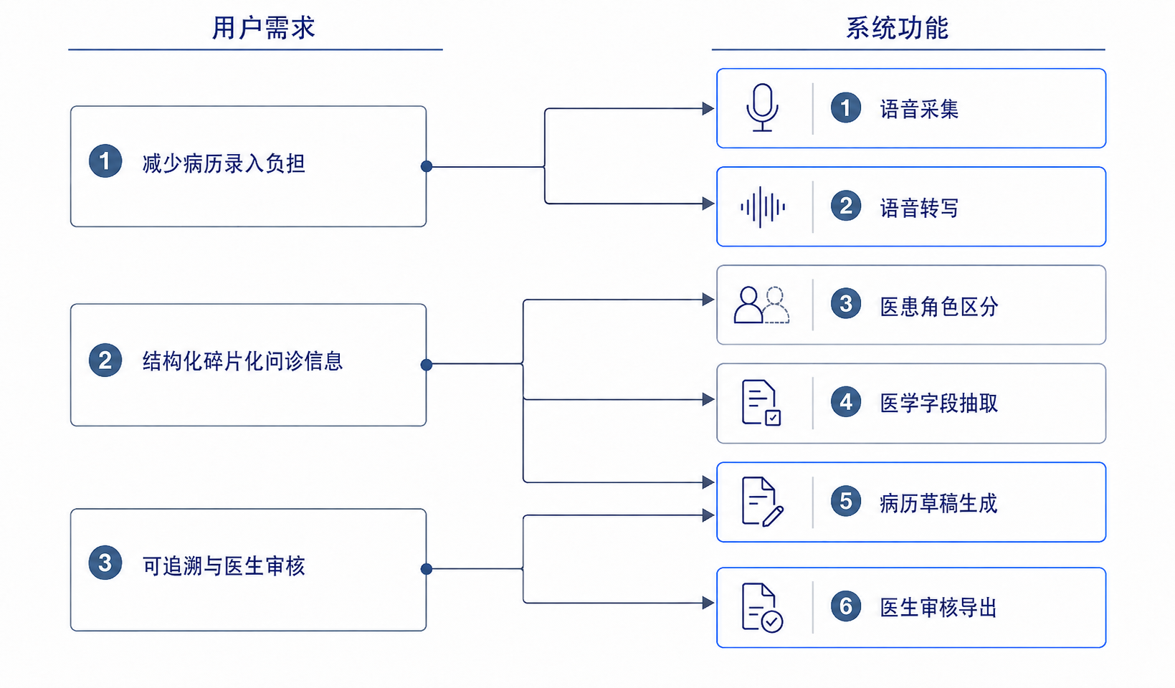
图2 需求到功能映射图

3.1 典型用户需求
门诊或急诊医生的核心痛点是接诊节奏快，病历录入与医患沟通存在时间冲突。系统应尽量降低医生额外操作，只让医生完成开始录音、生成草稿、核对修改和确认导出等必要步骤。
基层或教学模拟场景的核心需求是低成本、低门槛和稳定可演示。因此，系统基础版本应能够在现有笔记本、普通USB麦克风或领夹麦克风、浏览器Web界面环境下完成主流程，而不依赖专用边缘计算盒。该方式更符合综合设计3阶段的POC定位，即优先验证核心功能是否真实可运行，而不是把主要风险集中在硬件算力、散热、局域网配置和设备自启动等附加工程问题上。
对于医疗场景而言，除病历生成效率外，数据本地化和隐私保护也是重要需求^{[11][12]}。因此，本项目在基础POC阶段优先采用模拟问诊数据和去标识化处理方式；若调用外部模型接口，应控制上传内容范围并保留本地备份。边缘端部署仍具有减少数据外传、提高本地化处理能力和弱联网运行能力的潜在价值^{[13][14]}，但在本项目中仅作为可选进阶方向，不作为基础版本的必备条件。

3.2 功能需求
语音采集功能负责接收麦克风音频，支持开始、暂停、停止、保存和上传。该功能是实体原型的重要组成部分，能够证明系统具备真实接诊入口，而不是仅处理手动复制的文本。
ASR转写功能负责将音频转换为按时间顺序排列的文本^{[6]}。POC阶段可以先支持标准普通话和较安静环境，后续再考虑多人重叠说话、环境噪声和方言口音。
角色区分功能负责识别医生提问和患者回答。角色区分不必在第一版做到完全自动化，可以先采用规则、提示词或人工校正方式，但最终展示时应体现医生与患者信息的分离。
字段抽取功能负责从对话中抽取主诉、现病史、既往史、过敏史、查体、用药、既往处理、伴随症状和缺失项^{[5][7]}。该模块直接决定病历草稿的可用性。
病历生成功能负责按照门诊病历模板输出草稿。生成内容应保持医学表述规范、语句简洁，并把未提及信息标注为“未提及/待补充”，避免擅自补全。
医生审核功能负责展示草稿、证据片段、缺失提醒和候选建议，支持修改、重新生成、确认和导出。该功能是医疗安全边界，也是答辩展示中最能体现系统完整性的部分^{[9][10][15]}。
可选边缘扩展功能用于在时间和硬件允许时，将音频缓存、本地服务、局域网访问、本地ASR或轻量化推理模块前移到设备侧，以验证数据本地化和弱联网运行能力。该功能属于进阶验证内容，不作为基础POC闭环成立的前提条件^{[13][14]}。
备份切换功能用于保证现场演示和POC验证的稳定性。当实时录音、ASR转写、模型接口或本地模型运行出现异常时，系统可切换到文本输入、预录音频、已转写文本或已生成样例等备份路径，确保仍能展示字段抽取、病历草稿、医生审核和模拟导出等核心流程。该功能的重点不是规避真实测试，而是降低演示现场由网络、音频质量或模型响应不稳定带来的风险。

3.3 非功能需求
系统需要满足四类非功能要求。第一，可用性：医生端界面必须以字段审核为中心，避免复杂操作。第二，可靠性：未提及信息必须标为“未提及/待补充”，不能自动编造。第三，性能：文本输入后生成病历草稿应控制在20秒以内；音频输入流程可根据ASR时间单独记录。第四，可追溯性：原始对话、AI生成字段、医生修改结果和最终导出病历之间应能够对应。

四、系统总体方案

4.1 总体架构
系统采用“外接语音采集模块—医生笔记本Web工作台—AI处理服务—模拟EMR输出”的主体架构，如图3所示。外接语音采集模块负责录制医患对话，并将音频输入医生笔记本；医生笔记本作为基础POC的主演示端，负责录音控制、音频文件管理、ASR转写调用、字段展示、医生审核和模拟EMR导出；AI处理服务负责ASR转写、医生/患者角色区分、医学字段抽取、病历草稿生成和规则校验^{[6][7][15]}。该架构能够优先验证“医患语音到可审核病历草稿”的核心链路，避免在POC阶段过早引入边缘计算盒、设备自启动、局域网访问、散热和模型适配等额外工程变量。
在主体架构基础上，系统预留可选边缘扩展路径：若硬件条件和时间允许，可将音频缓存、本地ASR、规则校验或轻量化模型推理逐步迁移至边缘终端，以验证本地化运行能力^{[13][14]}。但该扩展路径不影响基础POC成立，系统最终验收仍以医生笔记本端到端主流程是否稳定可运行为核心依据。
为进一步说明基础POC的实际展示形态，系统实体组成如图4所示。项目以“外接语音采集模块 + 医生笔记本Web工作台”为主演示载体，完成从医患对话采集、AI处理到医生审核和模拟EMR导出的完整闭环；边缘终端仅作为后续可选扩展路径，不构成本阶段基础功能成立的前提。
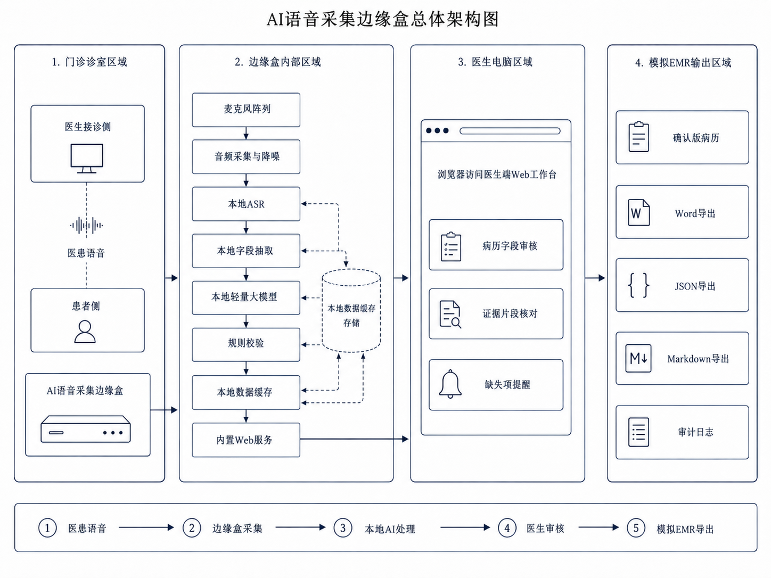
图3 系统总体架构图
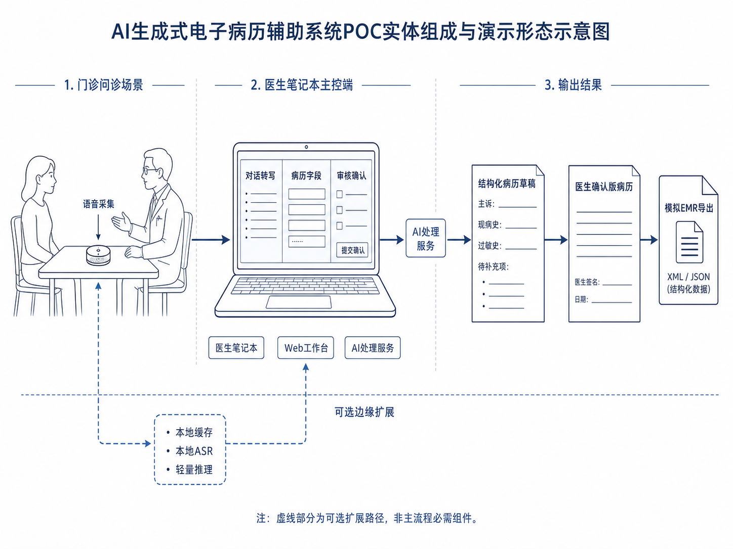
图4 POC实体组成与演示形态示意图

4.2 模块输入输出关系
外接语音采集模块的输入是医生与患者的自然对话，处理内容包括音频采集、录音控制和文件保存，输出为WAV、MP3或PCM等音频文件，并将采集状态同步到医生端Web工作台。
ASR转写模块的输入是音频文件，处理内容包括语音识别、时间顺序整理和基础文本清洗，输出为原始转写文本。转写结果保留原始版本，以便医生或测试人员进行核对^{[6]}。
对话预处理模块的输入是原始转写文本，处理内容包括医生/患者角色标注、口语化表达清洗、医学术语纠错和无效语气词过滤，输出为带角色标签的对话文本。
字段抽取模块的输入是带角色标签的对话文本，处理内容包括症状、部位、持续时间、既往处理、伴随症状、过敏史和缺失项识别，输出为结构化JSON字段^{[5][7]}。
病历生成与规则校验模块的输入是结构化字段和病历模板，处理内容包括LLM草稿生成、固定模板填充、未提及字段标记、候选诊断标记和安全规则校验，输出为病历草稿^{[7][15]}。
医生端Web模块的输入是转写文本、结构化字段、病历草稿、证据片段和缺失项提醒，处理内容包括字段展示、证据核对、人工修改、确认导出和审核记录保存，输出为确认版病历和审计记录。
模拟EMR输出模块的输入是医生确认后的病历字段，处理内容包括模板填充、格式转换和文件生成，输出为Word、Markdown或JSON格式文档。该输出仅用于POC演示和模拟验证，不作为真实医院电子病历系统记录。

五、关键技术路线

5.1 技术路线总览
本项目采用三步递进的技术路线。第一步为文本链路验证，即先使用人工整理或ASR转写后的医患对话文本，验证字段抽取、病历生成与医生审核流程。第二步为笔记本音频闭环验证，即在医生笔记本上接入外接语音采集模块，完成录音、ASR转写、字段抽取、病历草稿生成、医生审核与模拟导出。第三步为可选边缘迁移验证，即在基础闭环稳定完成后，根据硬件条件选择性地将音频缓存、本地ASR、规则校验或轻量化推理迁移至边缘端，用于验证本地化处理能力^{[6][7][14][15]}。
该路线能够降低开发风险：即使边缘端模型推理速度或效果不稳定，系统仍可通过医生笔记本主线完成POC演示；即使实时录音或模型接口出现问题，系统也可通过文本输入、预录音频和已生成样例等备份路径展示字段抽取、医生审核和模拟导出流程。整体AI处理管线如图4所示。
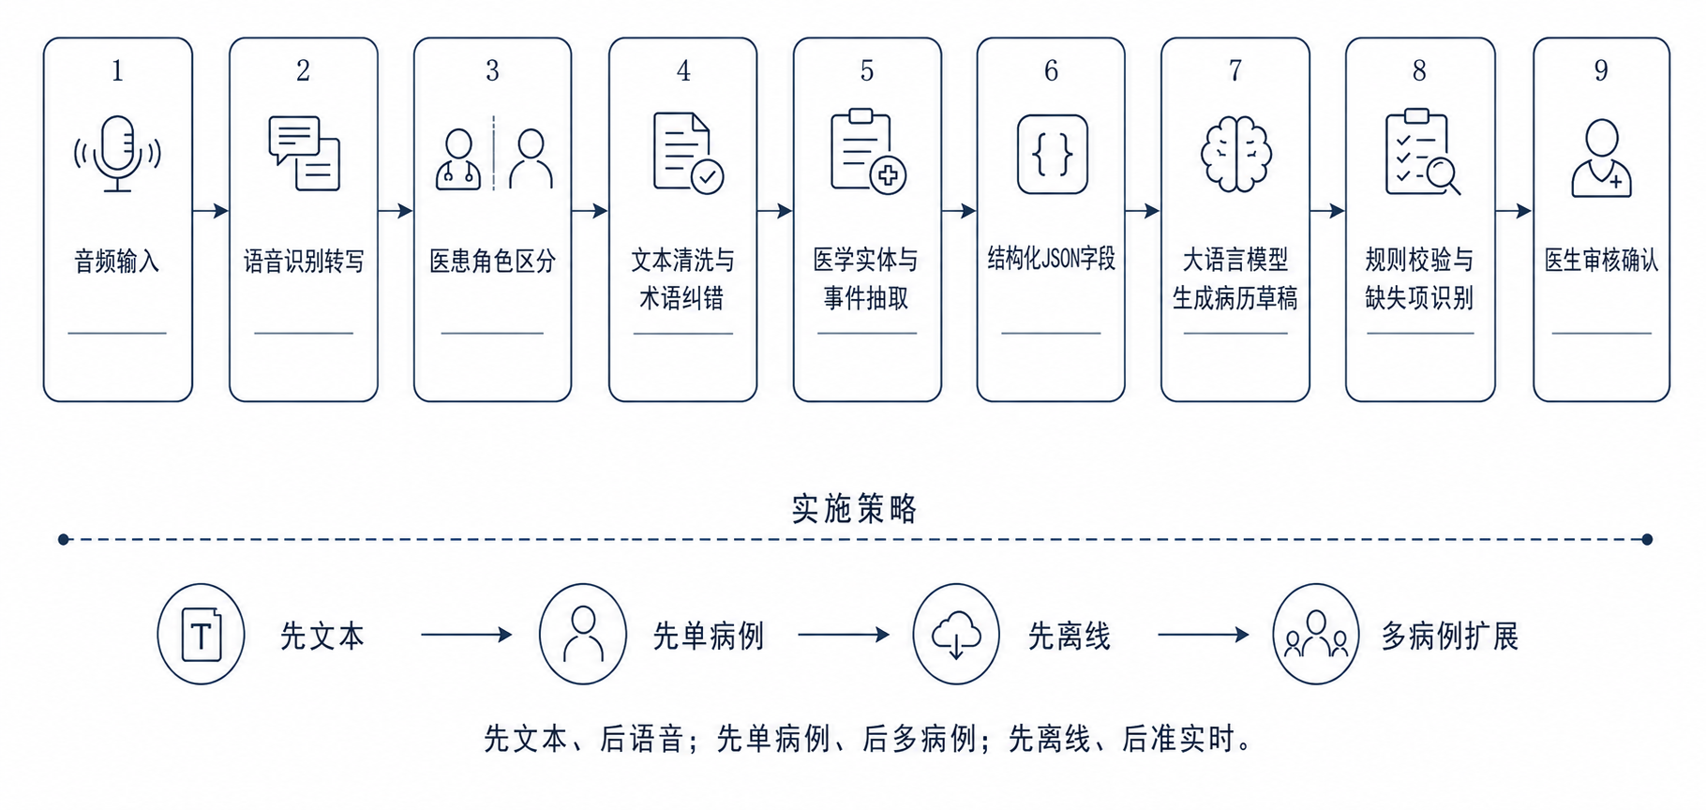
图5 AI处理管线图

5.2 医学字段抽取设计
主诉字段重点抽取症状、部位和持续时间，输出应为一句话概括，不宜写成过长叙述。例如“左手手掌被咬伤后肿痛约2小时”。
现病史字段重点整理起病经过、症状发展、既往处理、伴随症状和就诊经过。该字段应按时间线组织，不补充原文未提及事实。
既往史和过敏史字段应根据医生追问或患者主动说明生成。若对话未提及，应标记为“未提及，建议补问”，而不是默认写“无”。
体格检查字段应区分已知信息和待补充信息。生命体征、局部体征、阳性体征和必要阴性体征如果没有在对话中出现，应提示“待医生查体”。
初步诊断和处理建议字段必须体现候选属性。只有医生明确说出的判断才能作为医生意见记录；由AI推测出的内容只能写为“候选/待医生确认”。

5.3 生成控制策略
大语言模型的核心风险是“语言流畅但事实不可靠” ^{[9][10][15]}。本项目采用三层控制策略：第一，输入控制，只把转写文本和抽取字段作为生成依据；第二，输出控制，固定病历模板和字段顺序；第三，校验控制，对未提及字段、诊断和处置建议进行标记，强制进入医生审核环节。
在提示词设计上，明确要求模型不得编造信息，不得把候选诊断写成最终诊断，不得自动生成处方；凡原始对话没有证据支撑的内容，必须用“未提及”“待补充”或“待医生确认”表示。

5.4 可选边缘进阶部署策略
边缘端部署为本项目的可选进阶方案，而非基础POC验收前提。边缘端部署的价值在于将部分计算、缓存或推理能力前移到靠近数据采集的位置，从而在后续产品化阶段提高本地化处理能力、弱联网运行能力和数据控制能力^{[13][14]}。但在综合设计3的POC阶段，项目优先保证医生笔记本主线稳定运行，即优先完成“语音采集—ASR转写—字段抽取—病历生成—医生审核—模拟导出”的完整闭环。
若后续启用边缘端，系统采用“轻量化、模块化、可切换”的策略。可优先迁移音频缓存、本地ASR或规则校验模块，再根据硬件算力逐步尝试轻量化模型推理。LLM模块只负责根据已有字段整理病历草稿，不承担独立诊断和处方决策^{[9][10][15]}。当边缘端算力不足或模型响应较慢时，系统应保留医生笔记本本地服务、受控接口、文本输入和预录音频等回退路径，确保POC演示不依赖单一硬件形态。

六、界面与交互方案

6.1 医生端界面原则
医生端界面优先运行于医生笔记本浏览器中，由笔记本本机服务或受控局域网服务提供页面。若启用边缘扩展，浏览器也可访问边缘设备提供的服务地址，但该模式不作为基础演示依赖。界面设计不追求“炫酷”，而应以临床可用性和医生审核效率为核心，推荐采用三栏线框：左侧为病历字段，中间为原始对话与证据片段，右侧为AI建议、缺失项提醒和导出状态。所有AI生成内容默认以草稿标签呈现，必须经医生确认后才能导出^{[9][10][15]}。医生端低保真界面如图5所示。
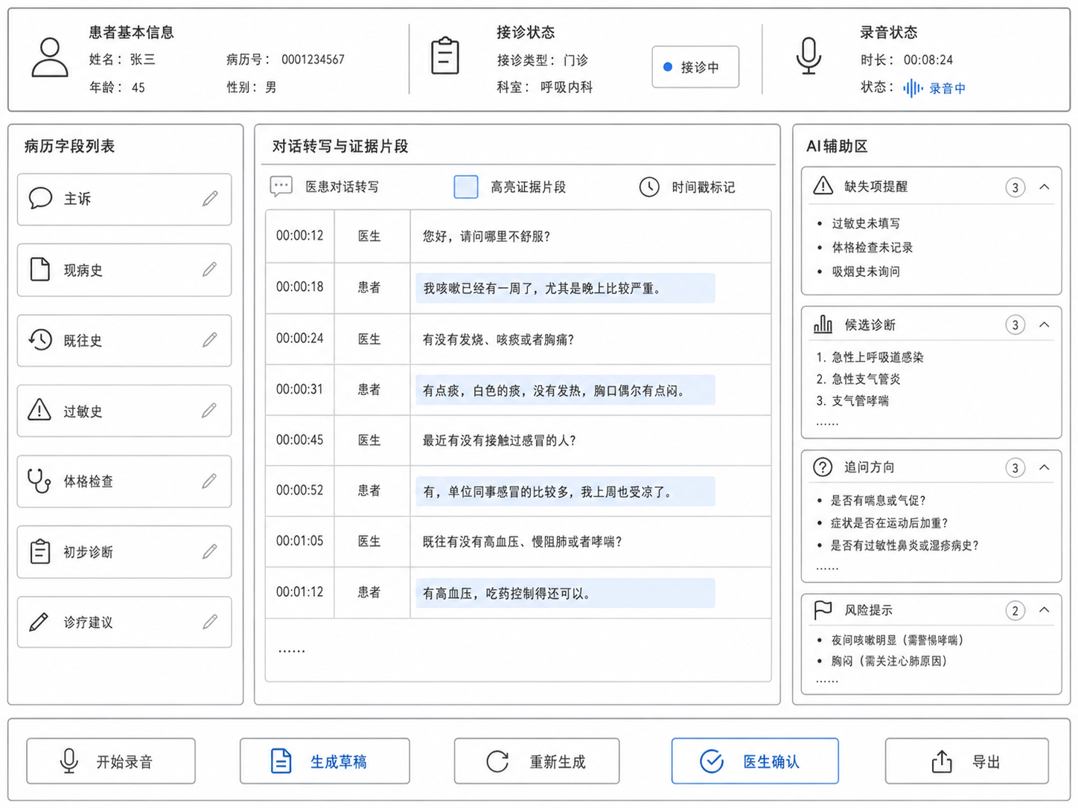
图6 医生端低保真UI线框图

6.2 交互流程
开始接诊后，医生在笔记本Web工作台点击“开始录音”，系统通过外接语音采集模块采集医患对话并显示录音状态。问诊结束后，医生点击“结束问诊/生成草稿”，系统在笔记本侧或受控AI服务中完成ASR转写、角色区分、字段抽取和病历草稿生成。草稿生成后，医生在浏览器中查看病历字段、原始对话证据片段和缺失项提醒，并对错误内容进行修改。医生确认前，AI输出始终保持草稿状态；只有完成医生审核确认后，系统才允许导出模拟EMR文档。若启用边缘扩展，则边缘设备可负责部分采集、缓存或本地处理任务，但医生交互入口仍保持为笔记本浏览器。
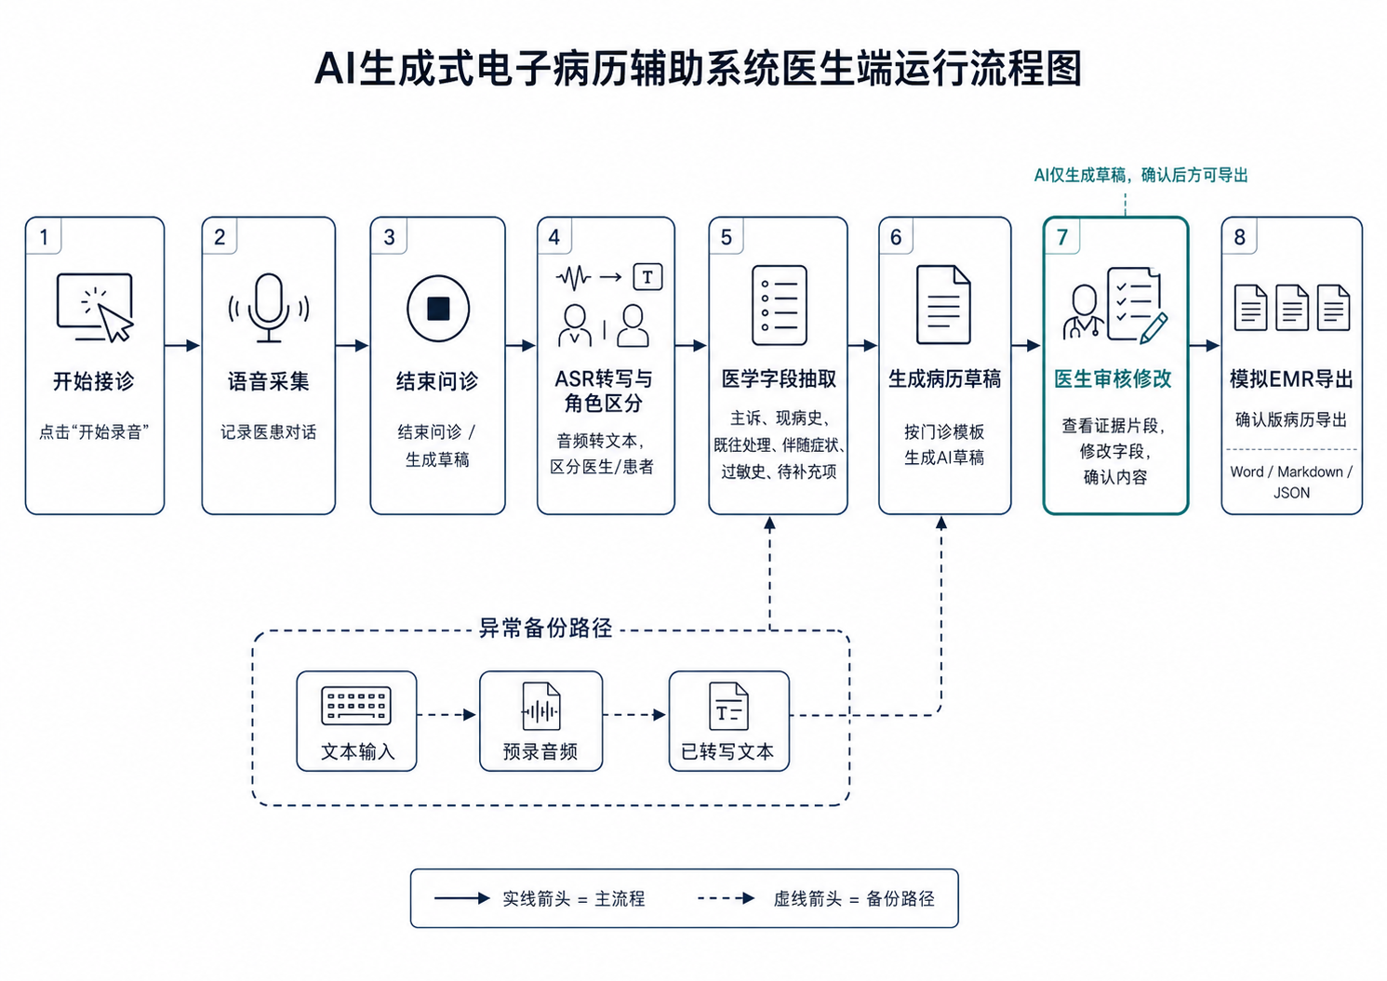
图7 医生端系统运行流程图

七、测试评价与验收标准

7.1 测试思路
基础POC验收以医生笔记本演示路径为准，边缘扩展仅在完成主体闭环后作为附加验证内容。为证明系统是否达到POC目标，本项目采用“人工标注—系统输出—指标对比”的评价方式。测试时先准备模拟问诊脚本和录音，再由人工标注主诉、现病史、既往处理、伴随症状、过敏史、查体待补充项等标准字段，然后运行系统生成结果，最后计算字段准确率、结构完整率、生成延迟和安全错误数量。测试闭环如图6所示。
测试数据分为三类：第一类为结构清晰、表达规范的标准问诊脚本，用于验证基础字段抽取和病历生成能力；第二类为信息顺序打乱、患者表达口语化的问诊脚本，用于验证系统的结构化整理能力；第三类为包含缺失信息、噪声或转写错误的问诊脚本，用于验证缺失项提示、证据追溯和医生审核边界。每类准备2—3组模拟数据，总计形成5—10组测试样本。
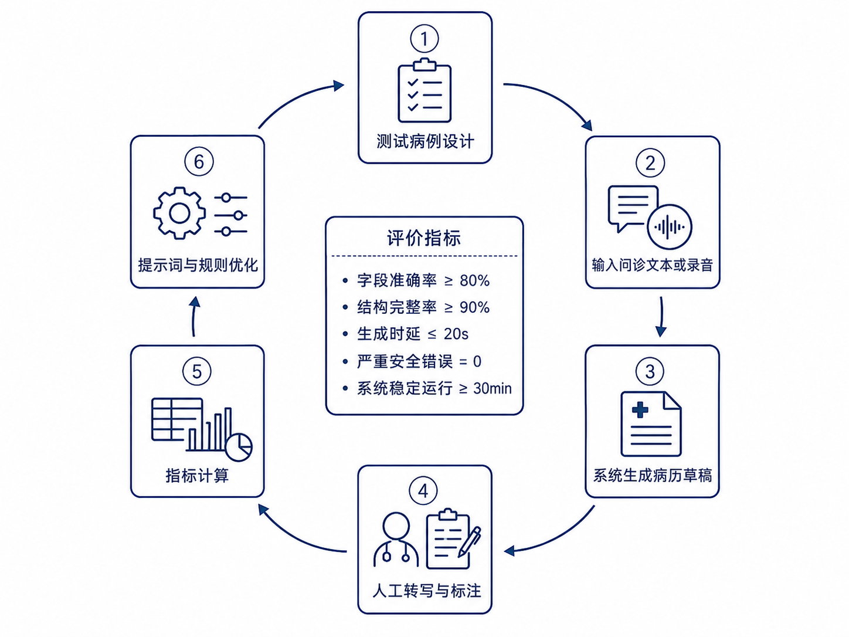
图8 系统测试闭环图

7.2 验收指标
端到端可运行是最基本指标。系统应以“外接语音采集模块 + 医生笔记本Web工作台”为主路径，至少稳定跑通一次从录音或文本输入到医生确认导出的完整流程，并能在现场完成演示。
核心字段准确率用于评价主诉、现病史、既往处理、伴随症状等字段是否抽取正确。POC目标值设置为80%以上，计算方式为系统输出字段与人工标注字段的匹配比例。
病历结构完整率用于评价输出是否包含门诊病历核心字段。POC目标值设置为90%以上，即即使字段内容未在对话中出现，也应显示“未提及/待补充”，不能直接缺失字段。
生成延迟用于评价系统响应速度。文本输入到病历草稿输出建议控制在20秒以内；若包含音频转写，应单独记录ASR耗时和后续生成耗时。
安全边界用于评价系统是否出现严重错误。严重错误包括编造原文未提及事实、把候选诊断写成最终诊断、自动给出处方或跳过医生确认。POC阶段目标应为0个严重安全错误^{[9][10][15]}。
可选边缘指标仅在启用边缘扩展时记录，包括本地转写耗时、局域网访问稳定性、设备启动成功率、连续运行时间和数据缓存完整性等^{[13][14]}。该类指标不作为基础POC验收门槛。

八、实施计划、资源配置与项目承担方式

8.1 四周实施计划
第1周为技术打通阶段。主要任务是确定门诊病历字段模板、完成系统架构设计、明确医生笔记本主演示形态，打通文本输入、ASR转写输入和医生端基础页面。该阶段输出需求说明、系统架构图、字段模板、语音转写Demo和最小联调结果。
第2周为MVP实现阶段。主要任务是接入外接语音采集模块，完成录音、字段抽取、病历草稿生成、医生端界面初版和模拟EMR导出，使系统主流程能够在医生笔记本上端到端跑通。该阶段输出端到端MVP、病历草稿样例、医生端Web界面和演示视频初版。
第3周为测试优化阶段。主要任务是增加多病例测试，优化提示词、规则校验和证据片段展示，记录字段准确率、结构完整率、生成延迟和安全错误，并整理Bug List。若基础闭环已经稳定，可选择性验证本地ASR、音频缓存或边缘端迁移等进阶功能。
第4周为封版交付阶段。主要任务是固定系统版本，整理报告、答辩PPT、Demo视频、演示脚本、测试记录、备份输入材料和个人贡献材料。该阶段输出最终原型、正式报告、演示视频、系统测试记录和答辩材料。

8.2 资源配置
硬件资源分为基础POC配置和可选边缘进阶配置。基础POC配置以医生笔记本为主演示端，配合普通USB麦克风、领夹麦克风或会议麦克风完成录音、保存和上传功能，保证系统最低闭环能够跑通。该方案成本低、实现快、演示稳定，符合综合设计3阶段“先完成可运行功能原型”的要求。
可选边缘进阶配置仅在基础主流程稳定后考虑，硬件可包括边缘计算终端、存储模块、网络模块、电源模块、散热结构、状态指示灯和外壳结构。该配置用于后续验证音频缓存、本地ASR或轻量化模型推理能力，不作为基础POC必须采购或必须完成的内容^{[13][14]}。
软件环境采用Python + FastAPI/Flask + Web前端的快速开发组合。基础版本优先在医生笔记本本机运行后端API、模型调用服务、医生端Web页面和导出模块；AI能力可采用成熟ASR模型、受控模型接口、轻量化LLM推理框架、规则校验和模板生成组合。POC阶段重点不在训练基础模型或完成硬件产品化，而在验证端到端流程、字段抽取效果、医生审核边界和现场演示稳定性^{[6][7][15]}。

8.3 团队人员分工
本项目由李国毅独立完成。为保证综合设计3阶段的可实现性，项目在方案设计上坚持“核心闭环优先、扩展功能后置”的原则，将基础POC主线明确收敛为“外接语音采集模块—医生笔记本Web工作台—AI处理服务—模拟EMR导出”，优先验证医患语音对话能否稳定转化为可审核的病历草稿。
本人负责项目全过程工作，包括：项目需求分析与POC边界确定、系统总体架构设计、外接语音采集方案选择、医生端Web工作台设计、ASR转写与文本预处理接入、医学字段抽取逻辑设计、LLM病历草稿生成提示词编写、规则校验与安全边界设计、模拟EMR导出流程设计、测试数据整理、人工标注对比、字段准确率与生成延迟记录、开题报告与答辩材料撰写等。
考虑到单人项目的时间与工作量限制，本项目不将边缘计算终端部署作为基础POC验收目标，而是将其保留为可选进阶方向。基础阶段优先完成医生笔记本主演示端的稳定闭环；若后续时间与实现条件允许，再对本地缓存、本地ASR或轻量化模型推理等扩展能力进行局部验证。该任务安排有利于在保证技术完整性的同时控制项目规模，使最终成果能够达到“可运行、可测试、可展示”的POC要求。

九、风险控制与责任边界
本项目以医生审核、证据追溯、缺失标记和数据脱敏构成基本安全边界，如图7所示。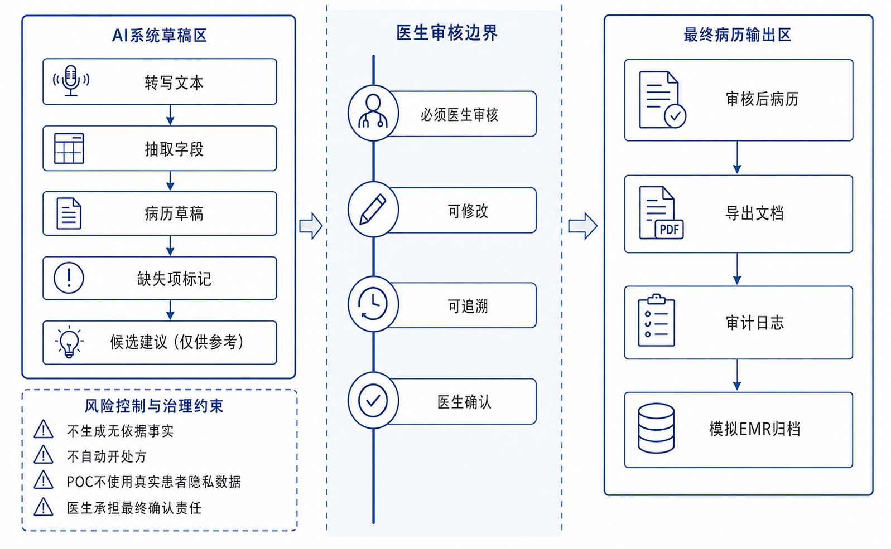
图9 安全边界与责任划分图
ASR转写错误可能导致字段抽取错误，进而影响病历草稿质量。控制措施是保留原始音频和转写文本，支持人工核对与修改，并在POC阶段优先测试标准普通话和较安静环境。
AI编造信息是本项目最重要的安全风险^{[9][10][15]}。控制措施是对未提及字段强制标记，对诊断和处置建议使用“候选/待医生确认”状态，并在生成后进行规则校验。系统不得把模型生成内容直接等同于正式病历，不得自动生成处方或绕过医生确认。
医生误确认可能导致错误内容进入导出记录。控制措施是在确认前对关键字段、缺失项和候选建议进行高亮提示，显示原始对话证据片段，并保留医生修改记录和确认时间。
隐私泄露风险需要在POC阶段主动规避^{[11][12]}。系统测试只使用模拟数据，不录入真实患者姓名、身份证号、联系方式和详细住址；如调用外部模型接口，应先进行去标识化处理，并控制上传文本范围。
网络与模型接口依赖风险可能影响现场演示。若ASR或LLM调用依赖外部接口，网络不稳定、接口超时或模型响应异常可能导致草稿生成失败。控制措施是准备文本输入备份、预录音频备份、已转写文本备份和已生成病历样例备份，确保即使实时链路异常，也能完整展示字段抽取、医生审核和模拟导出流程。
可选边缘扩展风险不影响基础POC成立。若后续启用边缘端，可能出现算力不足、设备发热、局域网连接异常或服务启动失败等问题^{[13][14]}。控制措施是在医生笔记本主线稳定后再逐项迁移，并保留随时回退到笔记本主线的能力。若边缘端部署未达预期，系统仍以医生笔记本主线完成答辩演示，边缘扩展目标自动降级为方案论证、架构预留或局部验证结果。

十、预期成果与创新点

10.1 预期成果
基础成果为可运行的医生笔记本演示系统，包含外接语音采集方案、医生端Web工作台、AI处理后端、模拟EMR导出模块、模拟问诊数据、人工标注结果和测试记录。系统应能够完成从语音采集或音频输入到ASR转写、字段抽取、病历草稿生成、医生审核确认和模拟EMR导出的完整闭环。
硬件成果为可展示的外接语音采集方案，可采用USB麦克风、领夹麦克风、会议麦克风或简化采音盒，用于证明系统具备真实接诊入口，而不是仅处理手动复制文本。若基础闭环稳定完成，可进一步形成可选边缘端部署验证样机，用于展示音频缓存、本地ASR或轻量推理的局部能力。
软件成果包括医生端Web界面、AI处理后端和模拟EMR导出功能。医生端应能显示病历字段、证据片段、缺失项提醒、草稿状态和导出按钮。
数据成果包括5—10组模拟问诊数据、人工标注字段和系统输出结果。测试数据应能支持字段准确率、结构完整率、生成延迟和安全错误数量计算。
测试成果包括字段准确率、病历结构完整率、生成延迟、稳定性、安全边界和演示备份方案记录。所有指标应形成可复核的测试表、截图或Demo视频。

10.2 创新点
第一，项目不是泛化聊天助手，而是围绕门诊病历字段建立“医患对话—结构化字段—病历草稿—医生确认”的闭环。
第二，系统强调证据链追溯，使AI生成字段能够回查到原始对话片段，提高医生审核效率和系统可信度。
第三，系统将医生确认作为硬性边界，兼顾AI效率与医疗安全，避免把AI输出直接等同于正式病历^{[9][10][15]}。
第四，POC采用“医生笔记本 + 外接采音模块 + Web工作台”的低成本演示形态，能够在有限课程周期内优先完成真实可运行原型，并降低硬件部署、边缘算力和网络配置带来的不确定性。
第五，系统保留边缘端部署的可选扩展路径。后续若进入EVT或产品化阶段，可进一步验证本地缓存、本地ASR、轻量化模型推理和弱联网运行能力，以提升系统在隐私保护和本地化部署方面的扩展潜力^{[13][14]}。

参考文献
- 国家卫生健康委员会. 2024年我国卫生健康事业发展统计公报[EB/OL]. 2025-12-02. https://www.nhc.gov.cn/guihuaxxs/c100133/202512/f1c3a3c617484a27a1a26a468afbaeee.shtml.
- Overhage J M, McCallie D. Physician Time Spent Using the Electronic Health Record During Outpatient Encounters: A Descriptive Study[J]. Annals of Internal Medicine, 2020, 172(3): 169-174. DOI: 10.7326/M18-3684.
- 卫生部. 病历书写基本规范[EB/OL]. 2010-02-04. https://www.nhc.gov.cn/yzygj/c100068/201002/766b58f0dd9242d3b62276e5c88d27dc.shtml.
- 国家卫生计生委, 国家中医药管理局. 电子病历应用管理规范（试行）[EB/OL]. 2017-02-23. https://www.nhc.gov.cn/mohwsbwstjxxzx/s8553/201702/ebe31b47c1ea4bcfaed973fb8806992c.shtml.
- López Espejel J, Chouaib H, Dahamna B, et al. Automatic summarization of medical conversations: A review[C]. TALN-RÉCITAL, 2019.
- Chiu C C, Tripathi A, Chou K, et al. Speech Recognition for Medical Conversations[C]. Interspeech, 2018.
- Giorgi J, Toma A, Xie R, Chen S S, An K R, Zheng G X, Wang B. WangLab at MEDIQA-Chat 2023: Clinical Note Generation from Doctor-Patient Conversations using Large Language Models[C]. ClinicalNLP @ ACL, 2023.
- Olson K D, et al. Use of Ambient AI Scribes to Reduce Administrative Burden and Professional Burnout[J]. JAMA Network Open, 2025.
- World Health Organization. Ethics and governance of artificial intelligence for health: WHO guidance[R]. Geneva: World Health Organization, 2021.
- World Health Organization. Regulatory considerations on artificial intelligence for health[R]. Geneva: World Health Organization, 2023.
- 全国人民代表大会常务委员会. 中华人民共和国个人信息保护法[EB/OL]. 2021-08-20.
- 国家卫生健康委员会. 国家健康医疗大数据标准、安全和服务管理办法（试行）[EB/OL]. 2018-07-12.
- Satyanarayanan M. Edge Computing: Vision and Challenges[C]. HotCloud, 2017.
- Xu D, Li T, Li Y, Su X, Tarkoma S, Jiang T, Crowcroft J, Hui P. Edge Intelligence: Architectures, Challenges, and Applications[EB/OL]. arXiv:2003.12172, 2020.
- Xu Y, et al. Enhancing clinical documentation with voice processing and large language models: A study on the LAOS system[J]. npj Digital Medicine, 2025.

